**新桥街道中心幼儿园小二班幼儿5.27日活动状况记录表**

**来园情况：**

今日周一，小雨，今早入园有的小朋友带来了《快乐家园》，有的小朋友带来了凉席，现在天气炎热，凉席可以带过来咯！

脱掉的外套大家也及时的挂在衣帽柜里，还有小部分的小朋友还不太会挂，大家平时可以多加练习一下哦，加油！

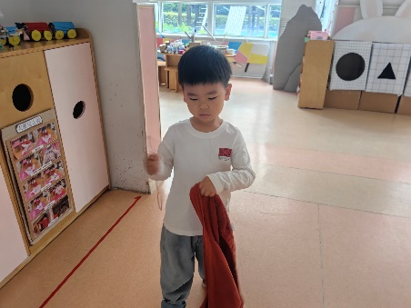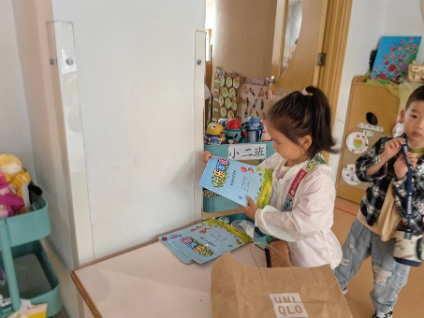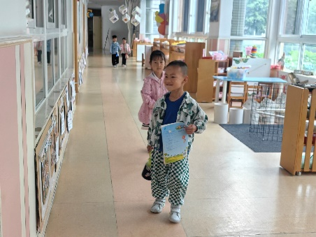

**集体活动：社会《我们的节日》**

这是一个社会活动，六月一日是国际儿童节，是全世界孩子们的节日。在这一天，全世界的儿童都会以各种不同的方式过节。本次活动通过视频、照片和谈话引导幼儿了解其他国家、地区和以前的幼儿如何度过儿童节日的，从而来感受六一儿童节节日愉快的气氛，了解六月一日是全世界小朋友的节日。在今天的活动中，蔡松霖、胡皓霆、王晔、汪子恒、胡希瑶、王宇尧、高梓歆、郭陶霖、肖宸锡、李哲、苏媛、蒋婉柔、郑诗俊、仲思齐、高筠迪、王梓雯、彭鑫奕、沈星延、唐可一、邢永望、刘芃泽、陈煦等小朋友能认真倾听，仔细地去了解六一的由来和六一的庆祝方式等，其中，蔡松霖、胡皓霆、王宇尧、郭陶霖、肖宸锡、李哲、仲思齐、高筠迪、王梓雯、唐可一、陈煦等小朋友还能通过之前的生活经验分享了自己以往过六一的方式如获得成人的礼物、外出游玩一趟、吃一顿大餐等等，再分享中也体会到了节日快乐的情绪。最后我们还通过了一起玩一个《击鼓传花》的游戏，大家一起玩一起表扬自己擅长的本领如古诗朗诵、手指游戏、音乐歌唱、舞蹈韵律等，大家自信的展示着，真棒！

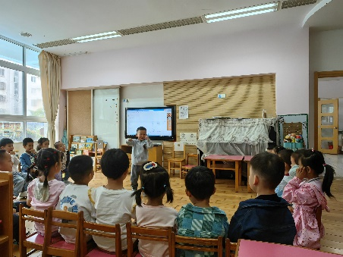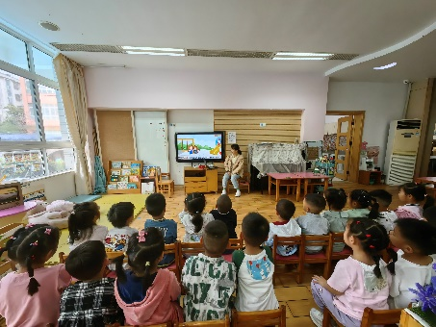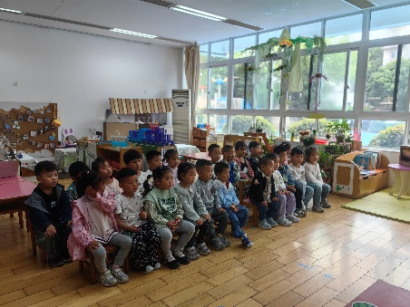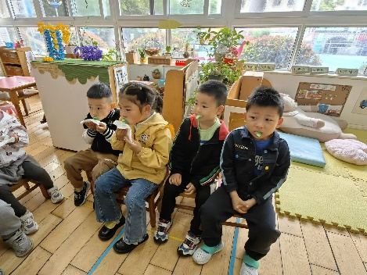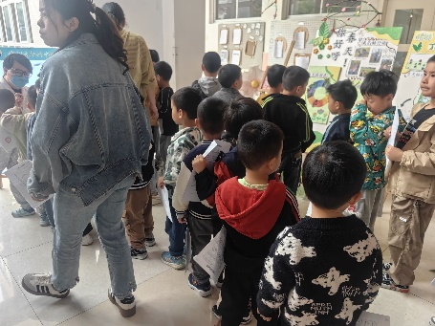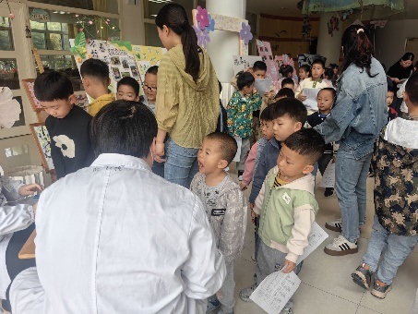

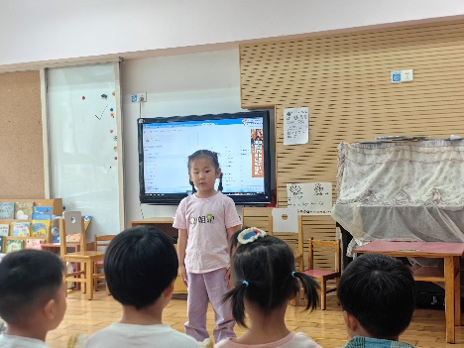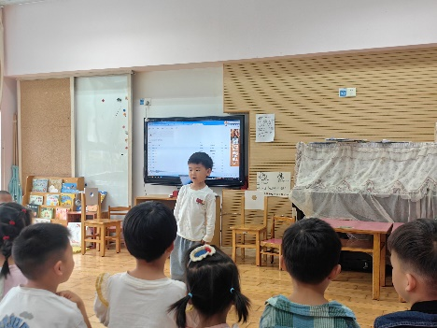

**请您配合：**

各位家长，为了培养孩子的阅读习惯和表达能力，我们在教室里给孩子们添置了一个蓝牙耳机，可以用来协助幼儿阅读故事，但是需要大朋友们伸出“援助”之声，请大家利用空余时间协助幼儿录制绘本故事（绘本可以选择家里孩子喜欢的或是跟我们说一下，在学校里借书去录），录音形式可以是大朋友的、小朋友的或是亲子合作的，但是录制的内容必须完整熟练、语句通顺、最好再配上情感，能让孩子们身临其境，沉浸式阅读哦！其实这也是帮助幼儿增强表达能力的一种形式，一边听故事一边积累词汇呢，所以希望大家积极参加！参加方式：1.大家线上表格报名，写上绘本名称，大家最好不要重复，录制好的绘本也一同带到幼儿园，等放假的时候再给宝贝带回家。2.录音格式尽量是MP3格式哦。3.录制绘本的开头语如下，以高筠迪为例：大家好，我是高筠迪，我的标记是小老鼠，我分享的故事叫《小老鼠鲁宾去旅行》+正文。大家都是这养的开头语，便于幼儿拿取对应的绘本书哦！谢谢配合，也希望大家踊跃参加哦！期待中……